高中視覺藝術課程設計

魔幻的眼神、炙熱的情感

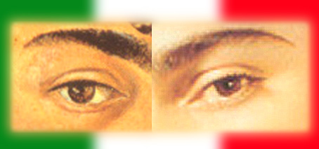

Frida Kahlo
佛烈達‧卡蘿的生命與藝術

壹、主題名稱

魔幻的眼神、炙熱的情感
佛烈達‧卡蘿的生命與藝術

貳、課程說明
- 設計理念
本課程是以學科取向藝術教育（DBAE，Discipline-Based Art Education）為理論基礎所設計的美術教學單元。在這單元中學生將欣賞許多佛烈達‧卡蘿呈現心情、愛情和鄉土感情的自畫像，學生將分析和解釋卡蘿的幾張作品，討論和描述卡蘿作品中用來表達自我的各種形式和手法，並從中選擇一種表現方式，創造一張表達自我情感的自畫像

卡蘿的自畫像大多反應她的人生境遇與強烈的心情感受，並且運用獨特的形式與風格表現在畫面之上，除此之外，我們也能從卡蘿的作品中發現她和墨西哥這塊土地的深刻連結。學生將從欣賞幾幅卡蘿的作品開始，閱讀、討論並報告有關卡蘿生平與墨西哥近代史的資料，進而瞭解一個藝術家的生活與歷史背景，會如何深深地影響其藝術創作。

卡蘿的自畫像中運用許多方式傳達了豐富的心情轉折、生命的激盪、炙熱的愛情和濃厚的鄉土感情。學生將觀賞許多卡蘿的自畫像，瞭解畫家用來表達想法和情感的象徵手法與畫面形式，並嘗試描述自畫像中所傳達的心情。學生也將練習分析、分類作品中的象徵手法與形式，並對不同的表現方式給予評價。透過這樣的過程將可傳遞學生一個觀念，那就是藝術家藉由自畫像以及各種形式的象徵手法，可強烈地表現自我的情緒、感受與意念，使的自畫像不再是傳統美術課中一成不變的指定作業，而能夠成為獨具個人風格的藝術形式。

卡蘿的自畫像由於其獨特的表現方式和傳達的強烈情感，而深深印刻在人們心中，並在藝術史中留名。學生將使用卡蘿的象徵手法來創作自己的自畫像，並且也要表達一種心情，盡量使作品令人印象深刻，並練習說明自己的作品。在此學生能夠體會到，自畫像可以傳達個人的情感和思緒。用藝術家的象徵手法來表達自己的心情，不但可以體驗藝術家的表達方式，也可創作表現自我的藝術品。

- 課程目標
本課程分別根據DBAE四大領域「藝術史」、「藝術批評」、「美學」、「藝術創作」訂定具體可行的教學目標如下：

- 藝術史(art history)：
學生將透過藝術史的研究，認識卡蘿的生平以及簡短的墨西哥近代史。
- 藝術批評(art criticism)：
學生將練習描述卡蘿作品中傳達的心情、愛情和鄉土感情並解釋其意義。
- 美學(aesthetic)：
學生將討論、分辨並評價卡蘿作品中表現情感的象徵手法。
- 藝術創作(art production)：
學生將運用卡蘿的表現方式，創作一張表達心情、或愛情、或鄉土情感的自畫像。

- 教學對象
高中一或二年級

- 教學時數
4節課

- 教學資源
- 有關卡蘿的書籍、圖片和網路資料
- 教師選定圖片製成的電腦簡報
- 筆記本和素描本
- 鉛筆、彩色鉛筆、蠟筆、粉彩筆
- 畫紙

- 課程架構
本課程以佛烈達‧卡蘿的藝術為中心，分別整合藝術史(art history)、藝術批評(art criticism)、美學(aesthetic)、藝術創作(art production)等四大美術教學領域，來發展程序性、一貫性的教學活動。

魔幻的眼神、炙熱的情感
佛烈達‧卡蘿的生命與藝術
藝術史
藝術創作
形式運用
自我創作
藝術批評
描述作品內涵
解釋作品意義
卡蘿的生平
當時的墨西哥時代背景
美 學
分析象徵形式
給予評價

參、課程內容
一、教學活動設計表
1.學生－
筆記本

2.教師－
PowerPoint簡報
卡蘿背景資料
1.學生－
學習單
2.教師－
PowerPoint簡報
卡蘿背景資料

1.學生－
繪畫工具、畫紙
2.教師－
卡蘿自畫像的圖卡
1.欣賞卡蘿的作品和照片
2.認識卡蘿的生平（家庭與童年、健 康、愛情、信仰等）
3.列出卡蘿生平中可能影響其情緒，並刺激其創作的重大事件
1.賞析更多卡蘿呈現不同心境與遭遇的自畫像。
2.思考和描述卡蘿作品中表達的心情和想法。
3.討論和分析卡蘿用來傳達這些心情與想法的象徵手法與表現方式。
1.從卡蘿的象徵手法中，選擇適合用來表現自己的想法或感情的一種。
2.用這種象徵手法創作一張表達心情、或愛情、或鄉土情感的自畫像。
3.練習描述和說明自己的作品。

獨特的生命
炙熱的情感
揮灑自我
一、藝術史
學生將透過藝術史的研究，認識卡蘿的生平以及簡短的墨西哥近代史。
二、藝術批評
學生將練習描述卡蘿作品中傳達的心情、愛情和鄉土感情並解釋其意義。
三、美學
學生將討論、分辨並評價卡蘿作品中表現情感的象徵手法。
魔幻的眼神、炙熱的情感
佛烈達‧卡蘿的生命與藝術
四、藝術創作
學生將運用卡蘿的表現方式，創作一張表達心情、或愛情、或鄉土情感的自畫像。
代史。
1節課

1節課

2節課

主題

目標

時間
子題
教學媒體
與資源
目標

學生對卡蘿作品的背景或心境的紙筆記錄。
檢驗學生是否能夠正確對映出作品的背景脈絡？
學生對問題的口頭回答，以及小組學習單的填寫。
學生是否能觀察並列出作品中的象徵手法？
學生是否能分析象徵手法的優劣和說明理由？
作品至少用到一種卡蘿的象徵手法。
至少表達一種生命、愛情、或鄉土情感的主題
以能讓人留下強烈印象為目標。
4.能解釋自己的象徵方式。
5.能說明作品訊息。
播放卡蘿自畫像，介紹背後的故事與心情，讓學生進一步探索。
發放閱讀材料，研讀與整理卡蘿作品中的主題，包括：家庭與童年、健康、愛情、信仰等四項，並進行口頭報告。
學生討論各主題中的哪些事件會衝擊卡蘿的心境並影響其創作。
再放一次作品簡報，請學生思考並討論作品背後的事件與心情。引出此觀念：「藝術家的生活與歷史背景，常常會對其創作帶來深刻影響。」
將學生分組四組進行教學。
播放卡蘿作品簡報，請學生一邊觀看，一邊注意自畫像中所要傳遞的訊息，並詢問相關問題。
發下各張作品的圖卡與學習單，請學生討論並列出作品中的象徵手法，詢問相關問題。
引導主要的觀念：「藝術家可以藉由各種形式的象徵手法，表現自我的多元情感，使的自畫像成為獨具個人風格的藝術形式。」
1.教師準備好創作所需的媒材。
2.說明創作方式：
從卡蘿的象徵手法中，至少選擇一種用來表現自己的想法，越多越好。
決定自畫像所要表達的的心情或感覺，必須是有關生命、愛情、或鄉土情感。
必須要畫出正面表 情。
作品以讓人印象深 刻為目標
3.作品完成後，依照象徵手法分類展示學生作品。
4.請學生上台解釋自己的象徵方式和心情，並互相分享討論。
主要教
學活動

學習
評量

二、詳細教學單元內容
單元一
獨特的生命－卡蘿的生平

單元重點
卡蘿的一生充滿各種不平凡的境遇，其生命旅途中所激盪的痛苦、悲傷、憤怒、期待、情感與愛戀，都是她繪畫時的最大泉源，也造就她另後人驚歎不已的藝術生命。

單元目標 學生將會：:
1. 欣賞一些卡蘿的作品和照片
2. 認識卡蘿的生平（家庭與童年、健康、愛情、信仰等）
3. 列出卡蘿生平中可能影響其情緒，並刺激其創作的重大事件

教學資源
- PowerPoint: My Grandparents, My Parents and I 1936
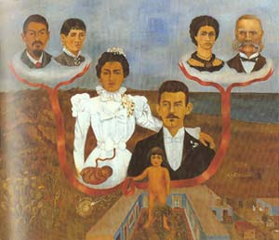

- PowerPoint: The Wounded Deer 1946
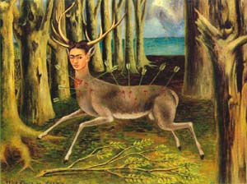

- PowerPoint: Frida and Diego Rivera 1931
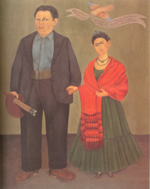
- PowerPoint: Self-portrait with monkey 1929
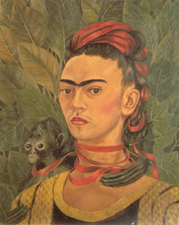

- PowerPoint: Photo taken by Nickolas Muray 1938~39
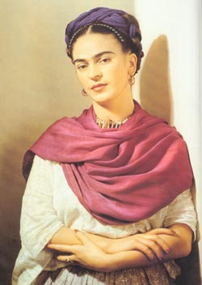
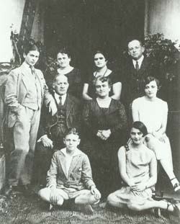
教學時間
1節課

教學材料和事前準備
- 學生將使用筆記本作筆記並列出卡蘿生平中的重大事件

單元說明
卡蘿的自畫像大多反應她的人生境遇與強烈的心情感受，並且運用獨特的形式與風格表現在畫面之上，除此之外，我們也能從卡蘿的作品中發現她和墨西哥這塊土地的深刻連結。學生將從欣賞幾幅卡蘿的作品開始，閱讀、討論並報告有關卡蘿生平與墨西哥近代史的資料，進而瞭解一個藝術家的生活與歷史背景，會如何深深地影響其藝術創作。

教學步驟
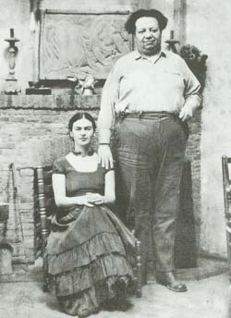
- 播放卡蘿自畫像與照片的簡報，簡單介紹卡蘿的作品背後都有獨特的故事與心情，但告訴學生有關卡蘿的更多故事要讓他們自己去探索。
- 將學生分成四組，發放閱讀材料給各組，每組各負責研讀與整理一項有關卡蘿的主題，這些主題包括：家庭與童年、健康、愛情、信仰等四項，並由各組進行簡短的口頭報告。
- 將四項主題寫在黑板上，由學生討論各主題中的哪些事件會衝擊卡蘿的心境並影響其藝術創作，教師再將這些事件都列在各個標題之下。
- 告訴學生教師會再放一次簡報，並請學生思考並討論這幾件作品，呈現了那些剛討論過的卡蘿生平事件與心情。教師需引導一個主要的觀念：「一個藝術家的生活與歷史背景，常常會對其藝術創作帶來深刻地影響。」
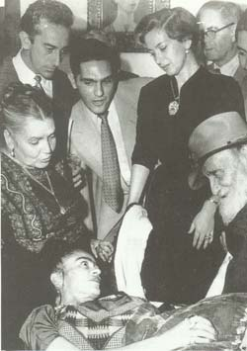

評量方式
- 再播放一次簡報，並請學生寫下卡蘿這幾張作品表達的背景或心境。
- 學生是否能夠正確對映出作品的背景脈絡？

背景資料
1.卡蘿的生平簡介、
2.卡蘿生平重大事件時間表、
3.卡蘿時代背景：墨西哥革命簡史
單元二
炙熱的情感－卡蘿作品中的情感與表現方式
單元重點
卡蘿的自畫像中運用許多方式傳達了豐富的心情轉折、生命的激盪、炙熱的愛情和濃厚的鄉土感情。藝術家藉由自畫像以及各種形式的象徵手法，可強烈地表現自我的情緒、感受與想法，使的自畫像成為獨具個人風格的藝術形式。

單元目標 學生將會：
- 賞析更多卡蘿呈現不同心境與遭遇的自畫像。
- 思考和描述卡蘿作品中表達的心情和想法。
- 討論和分析卡蘿用來傳達這些心情與想法的象徵手法與表現方式。

教學資源
- PowerPoint: My Grandparents, My Parents and I 1936
My Nurse and I 1937
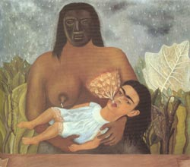
- PowerPoint: Frida and Diego Rivera 1931
Self-portrait with Itzcuintli Dog 1938
Self-portrait with Cropped Hair 1940
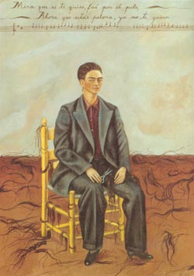
Self-portrait with Braid 1941
Me and My Parrots 1941
Self- portrait as a Tehuana 1943
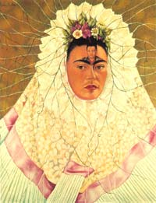
Diego and I 1949
- PowerPoint: Thinking about Death 1943
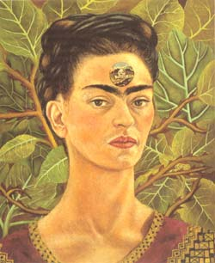
Tree of Hope, Keep Firm 1946
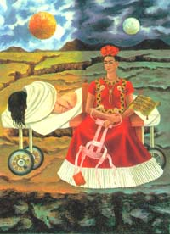
The Wounded Deer 1946
- PowerPoint: Self-portrait with monkey 1929
Self-portrait on the Borderline between Mexico and United States 1932
- PowerPoint: Photo (Kahlo and Diego)taken by Nickolas Muray 1928
Photo (Kahlo, Diego and Itcuintli Dog) 1938
Photo (Kahlo and Diego) 1954
Photo (Kahlo painting on the bed) 1936
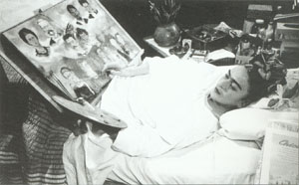
Photo (Kahlo and Diego) 1950
教學時間
1 節課

材料和事前準備
- 學生將使用學習單分析並比較卡蘿傳達心情與想法的表現形式。

單元說明
卡蘿運用了許多象徵手法與畫面形式來表達她的想法和情感，學生將觀賞許多卡蘿的自畫像，並嘗試描述自畫像中所傳達的心情。學生也將練習分析、分類作品中的象徵手法與形式，並對不同的表現方式給予評價。

教學步驟
- 先將學生分成四組，皆下來的發問和討論都以小組模式進行。
- 播放卡蘿作品之簡報，選擇的作品主題包含：家庭與童年、健康、愛情、信仰，也包含各種象徵手法與形式。
- 請學生一邊觀看時，一邊注意卡蘿自畫像中所要傳遞的訊息，並詢問以下問題：
- 你覺得畫面中的卡蘿是高興？悲傷？還是憤怒......？
- 為什麼畫中的卡蘿看起來都那麼嚴肅？
- 看完之後你自己的心情如何？跟卡蘿一樣嗎？還是有別的感觸？
- 發下各張作品的圖卡與學習單（見附錄）給各組，請學生討論並列出作品中的象徵手法，詢問以下問題：
- 卡蘿用了哪些象徵手法來傳達心情？請加以描述並條列出來。
- 這些象徵手法傳遞了哪些心情？如何傳遞？
- 你覺得何種象徵手法最為成功？為什麼？請說明理由。
- 若讓你選擇，你會選擇哪種方式來傳達自己的心情？為什麼？
- 教師需引導一個主要的觀念：「藝術家可以藉由各種形式的象徵手法，表現自我的多元情感，使的自畫像成為獨具個人風格的藝術形式。」

評量方式
- 學生對問題的口頭回答，以及小組學習單的填寫。
- 學生是否能觀察並列出作品中的象徵手法？
- 學生是否能分析象徵手法的優劣和說明理由？

背景資料
卡蘿有關愛情和痛苦的詩詞與心情（取自卡蘿的圖文日記）
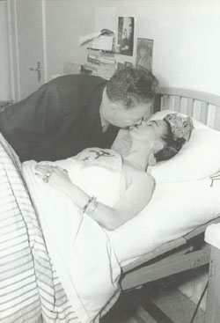
迪亞哥 創始
迪亞哥 建設者
迪亞哥 我的孩子
迪亞哥 我的男友
迪亞哥 畫家
迪亞哥 我的情人
迪亞哥 「我的丈夫」
迪亞哥 我的朋友
迪亞哥 我的母親
迪亞哥 我的父親
迪亞哥 我的兒子
迪亞哥 =我=
迪亞哥宇宙
單一中的多重 (Diario 90 /235)

資料來源：
Freeman, P. (Ed.). (1995). The Diary of Frida Kahlo, an Intimate Self-Portrait. La Vaca Independiente S. A. de C.V, New York / México: Harry N. Abrams, INC., Publishers.

單元三
揮灑自我－運用卡蘿的方式來表達你自己

單元重點
自畫像可以傳達個人的情感和思緒。用藝術家的象徵手法來表達自己的心情，不但可以體驗藝術家的表達方式，也可創作表現自我的藝術品。

單元目標 學生將會：
1. 從卡蘿的象徵手法中，選擇適合用來表現自己的想法或感情的一種。
2. 用這種象徵手法創作一張表達心情、或愛情、或鄉土情感的自畫像。
3. 練習描述和說明自己的作品。

教學資源
- 卡蘿自畫像的圖卡

教學時間
2節課

教學材料和事前準備
- 鉛筆、彩色鉛筆、蠟筆、粉彩筆
- 八開畫紙

單元說明
卡蘿的自畫像由於其獨特的表現方式和傳達的強烈情感，而深深印刻在人們心中，並在藝術史中留名。學生將使用卡蘿的象徵手法來創作自己的自畫像，並且也要表達一種心情，盡量使作品令人印象深刻，並練習說明自己的作品。

教學步驟
1. 教師準備好創作所需的媒材。
2. 向學生說明創作的方式：
- 從卡蘿的象徵手法中，至少選擇一種用來表現自己的想法，越多越好。
- 決定自畫像所要表達的的心情或感覺，必須是有關生命、愛情、或鄉土情感。
- 必須要畫出正面的表情。
- 作品以讓人印象深刻為目標
3. 作品完成後，教師依照象徵手法分類，將學生作品展示在黑板上
4. 請學生上台發表，解釋自己的象徵方式和傳達的心情
評量方式
1. 自畫像中至少要用到一種以上卡蘿的象徵手法。
2. 自畫像中至少要表達一種自己對於生命、愛情、或鄉土情感的心情或感覺。
3. 自畫像要以能讓人留下強烈印象為目標。
4. 要能解釋自己的象徵方式。
5. 要能說明自己傳達的訊息。

肆、教學評鑑
一、課程整體評量項目
- 有關卡蘿生平與創作的文字報告
- 有關卡蘿自畫像的文字回應
- 討論和分析卡蘿作品的象徵手法後，所撰寫的文字回應（學習單）
- 創作作品的品質和情感表現程度

伍、參考資料
Kettenmann, A. (1998). Frida Kahlo. Germany: Benedikt Taschen.

Freeman, P. (Ed.). (1995). The Diary of Frida Kahlo, an Intimate Self-Portrait. La Vaca Independiente S. A. de C.V, New York / México: Harry N. Abrams, INC., Publishers.

網路資源
Frida Kahlo Online
http://www.artcyclopedia.com/artists/kahlo_frida.html
Welcome to the World of Frida Kahlo
http://members.aol.com/fridanet/kahlo.htm
Women Artists Frida Kahlo (Getty artsednet)
http://www.getty.edu/artsednet/resources/Maps/Women/Kahlo/index.html
Mexico Online
http://www.mexonline.com/
The History of Mexico
http://www.historychannel.com/exhibits/mexico/

